Intermodulatie
Als er twee sterke signalen op de HF- ingangstrap binnenkomen, doordat ze beide door de doorlaatfilters worden doorgelaten, kan er ook storing optreden. Deze twee sterke signalen zullen dan met elkaar worden gemengd en kunnen daardoor een signaal produceren dat samenvalt met het signaal waarop je bent afgestemd. Dit verschijnsel heet intermodulatie.
Dit verschijnsel doet zich zowel op HF als op VHF en hoger voor.
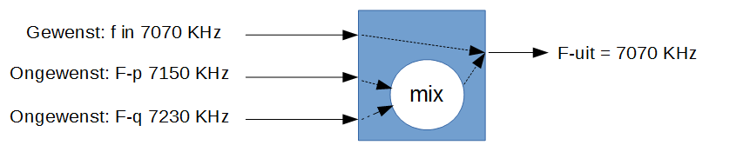
Hierboven zie je een blauw vierkant dat een stukje van een mengtrap voorstelt. We zijn afgestemd op 7070 kHz en er zijn 2 zeer sterke signalen op 7150 kHz en 7230 kHz. Doordat de onderdelen in de mengtrap niet lineair zijn, gaan deze 2 ongewenste signalen zich ook met elkaar mengen. Zo krijgen wij bijvoorbeeld F-p + F-q = 7150 + 7230 = 14380 kHz. Van dit mengproduct hebben wij in dit geval weinig te vrezen, F-q - F-p = 7230 - 7150 kHz = 80 kHz ook niet. Nu zul je denken dat alles wel OK zal zijn, maar dan heb je het mis. In een niet ideale mengtrap zijn er nog meer mengproducten en die blijken uit de volgende formules.
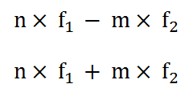
De formule om de mengproducten uit te rekenen hebben wij al gehad, hierbij gingen we uit van 1 x f1 - 1 x f2 en 1 x f1 + 1 x 2 (n = 1 en m = 1). Dat zijn ook de hardste mengproducten. Maar de andere mengproducten, zoals b.v. 2 x f1 - 1 x f2, zijn er wel degelijk maar die zijn veel zwakker. Ze worden alleen hoorbaar als de oorspronkelijke signalen zeer sterk zijn. Als wij de ongewenste signalen nu beschouwen als f1 en f2 komen wij bij de volgende tabel uit.
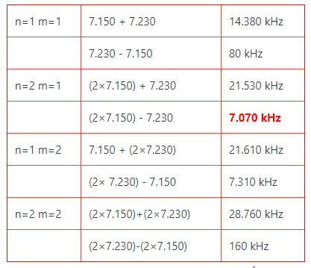
We horen nu op 7.070 kHz het mengproduct van de twee ongewenste signalen en klinkt vaak vervormd. Van het zwakke signaal dat wij wilden ontvangen op 7.070 kHz horen wij helemaal niets meer. Deze vorm van storing noemen wij derde-orde-intermodulatie-vervorming. Dit komt in ons geval neer op (2× Fp) - Fq. De derde orde heeft te maken met het feit dat de storing veroorzaakt wordt door menging van 1 maal Fq en 2 maal Fp. Twee plus één maakt drie, derde-orde vervorming. Als de intermodulatie ontstaat door 3×Fp - 2×Fq, dan spreken wij van vijfde-orde intermodulatie-vervorming.
We hebben de grootste kans op last van intermodulatie als de sterke signalen zich qua frequentie in de buurt van de afgestemde frequentie bevinden. Op de 40 meter band hebben wij als amateurs hier het meeste last van. De 40 meter band loopt in Europa van 7 tot 7,2 MHz en vlak daarboven zitten de sterke omroepzenders. Nu hebben wij wel het geluk dat het aantal omroepzenders tussen 7,2 en 7,3 MHz aan het afnemen is en dit gedeelte van de band in ITU regio 2 al toebehoort aan de zendamateurs. Dus het wordt beter. Om intermodulatie te onderdrukken kun je de verzwakker van de ontvanger inschakelen. Intermodulatie producten worden nl veel sterker verzwakt dan de gewone signalen. Dit kan wiskundig worden aangetoond maar de volgende demo in het youtube filmpje spreekt voor zich. Het is opgenomen tijdens een CW contest waarbij zeer sterke signalen in de band aanwezig waren.
https://www.youtube.com/watch?v=IrlyAei02_o
Op VHF komt intermodulatie ook vaak voor, vooral als veel zenders en ontvangers zijn opgesteld op bijvoorbeeld één dak. Het komt voor dat beheerders van repeaters ten behoeve van de zendamateurs de repeaters op zo'n dak vol zend- en ontvangstantennes mogen zetten. Het kost hen dan vaak veel moeite om ongestoorde ontvangst te krijgen en, ook niet onbelangrijk, geen intermodulatie te veroorzaken bij de andere, meestal commerciële, gebruikers. Toepassing van een extra smal filter is dan meestal een oplossing, die voorkomt dat de signalen die de intermodulatie veroorzaken, tot de ingang van de ontvanger kunnen doordringen. Het oplossen van intermodulatie door het zendsignaal van de repeater bij andere gebruikers is lastiger. Dit is namelijk niet echt een stoorsignaal, maar een signaal dat storing veroorzaakt door de werking van de ontvangers. Het terugbrengen van het vermogen of het verplaatsen van de antenne kan soms uitkomst bieden.
Hieronder zie je een foto van het dak van het Erasmus Medisch Centrum in Rotterdam. Hier maken veel communicatiediensten gebruik van. De antennes van de repeaters van Rotterdam staan ook op dit dak. Je kunt je nu voorstellen dat je hier snel last kunt krijgen van intermodulatie.
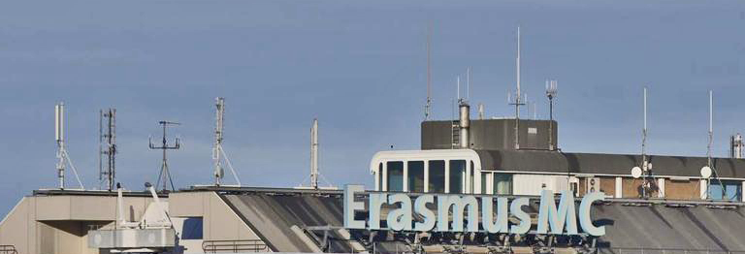

In de ontvanger-specificaties wordt meestal gesproken over "dynamic range" als men de maximale signaalniveaus wil aangeven waarbij de ontvanger storingsvrij blijft werken en er geen problemen ondervindt met intermodulatie. De waarde ligt meestal tussen de 70 en 110 dB. Is het bijvoorbeeld 100 dB (dit is erg goed), dan wil dat zeggen: signalen die 100 dB harder zijn dan het zwakste hoorbare signaal dat je kunt ontvangen, produceren een hoorbaar derde orde mengproduct. In de praktijk blijkt dit neer te komen op signalen met een sterkte van S9 + 40dB of harder.

